В феврале вся стана отмечает день защитника Отечества и дату вывода советских войск из Афганистана. Мы решили соединить эти значимые мероприятия и провести тематическую встречу детей-участников художественной самодеятельности с участниками войны в Афганистане, проживающими на территории нашей станицы ***«Живая память».*** Пригласили мы и участников боевых действий в Чечне. Дети наглядно увидели людей, переживших страшное время. Теперь они знают их в лицо и гордятся ими. Мероприятие было приурочено к празднику День Защитника Отечества.

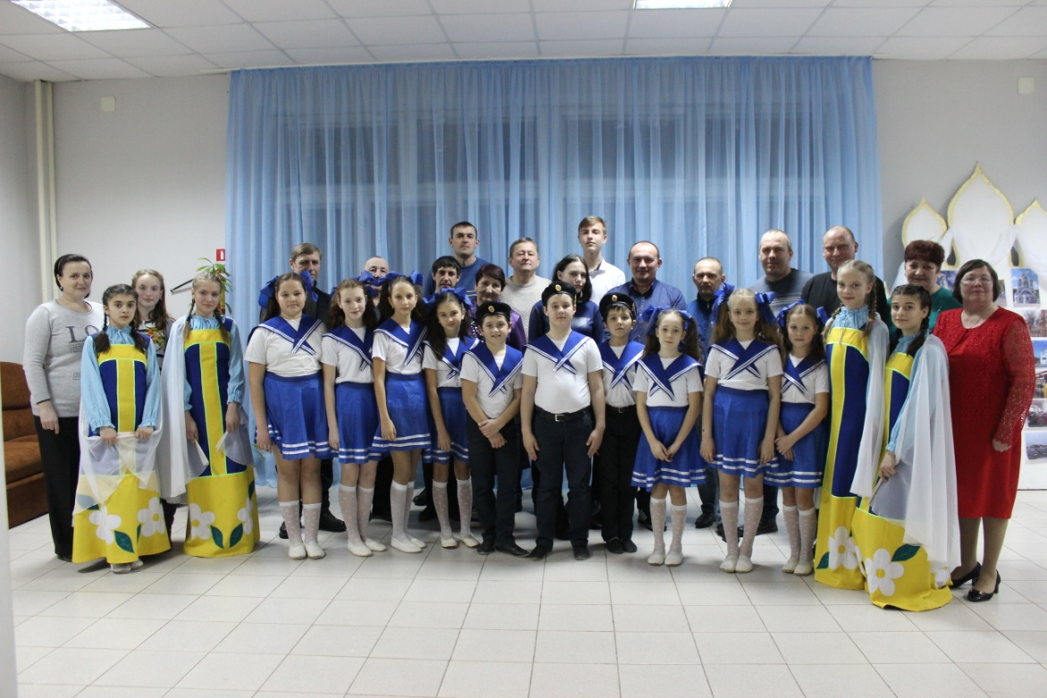

Кроме мужчин, на мероприятии присутствовала женщина -Галина Николаевна Голикова, которая служила в рядах Советской армии.

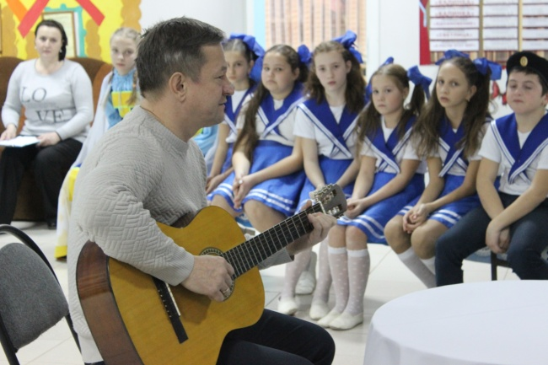 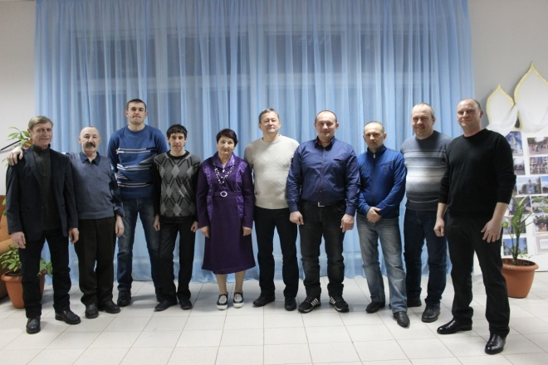

Ко дню Защитника Отечества в ДК также прошла ***выставка рисунков «Стоит на страже родины солдат» и фото – выставка «Мой папа в армии служил».***

